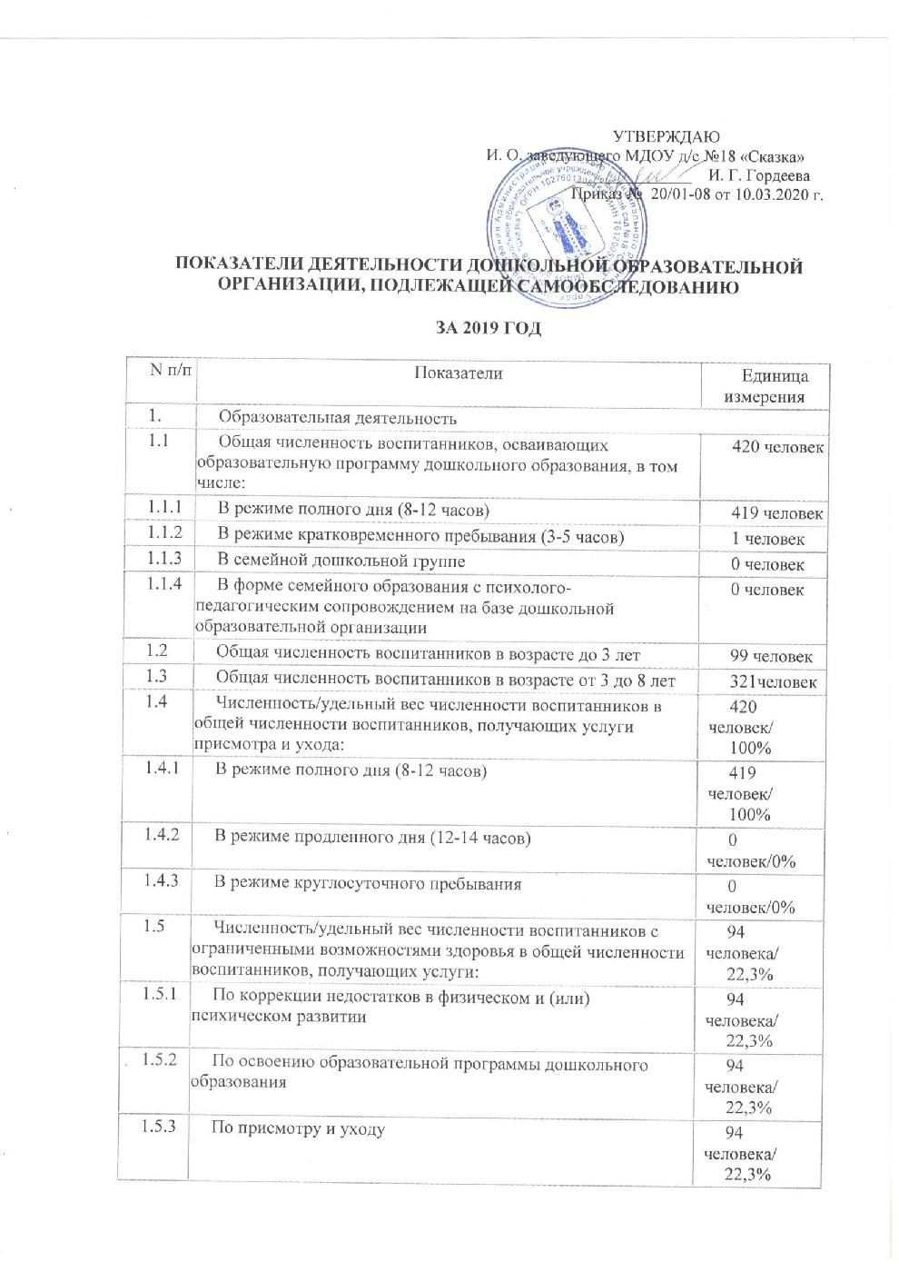

1.6 | Средний показатель пропущенных дней при посещении дошкольной образовательной организации по болезни на одного воспитанника | 27,8 день
1.7 | Общая численность педагогических работников, в том числе: | 52 человека
1.7.1 | Численность/удельный вес численности педагогических работников, имеющих высшее образование | 27 человек/  51,9%
1.7.2 | Численность/удельный вес численности педагогических работников, имеющих высшее образование педагогической направленности (профиля) | 27 человек/  51,9%
1.7.3 | Численность/удельный вес численности педагогических работников, имеющих среднее профессиональное образование | 25 человек/  48%
1.7.4 | Численность/удельный вес численности педагогических работников, имеющих среднее профессиональное образование педагогической направленности (профиля) | 25 человек/  48%
1.8 | Численность/удельный вес численности педагогических работников, которым по результатам аттестации присвоена квалификационная категория, в общей численности педагогических работников, в том числе: | 23 человека/  44,2%
1.8.1 | Высшая | 6человек/  11,5%
1.8.2 | Первая | 17 человек/  32,6%
1.9 | Численность/удельный вес численности педагогических работников в общей численности педагогических работников, педагогический стаж работы которых составляет: | 52 человек/  100%
1.9.1 | До 5 лет | 13 человек/  25%
1.9.2 | Свыше 30 лет | 11 человек/  21%
1.10 | Численность/удельный вес численности педагогических работников в общей численности педагогических работников в возрасте до 30 лет | 12 человек/  23%
1.11 | Численность/удельный вес численности педагогических работников в общей численности педагогических работников в возрасте от 55 лет | 8 человек  15,3%
1.12 | Численность/удельный вес численности педагогических и административно-хозяйственных работников, прошедших за последние 5 лет повышение квалификации/профессиональную переподготовку по профилю педагогической деятельности или иной осуществляемой в образовательной организации деятельности, в общей численности педагогических и административно-хозяйственных работников | 52 человек/  94,5%
1.13 | Численность/удельный вес численности педагогических и административно-хозяйственных работников, прошедших повышение квалификации по применению в образовательном процессе федеральных государственных образовательных стандартов в общей численности педагогических и административно-хозяйственных работников | 30 человек/  54,5%
1.14 | Соотношение "педагогический работник/воспитанник" в дошкольной образовательной организации | 1человек/  8 человек
1.15 | Наличие в образовательной организации следующих педагогических работников:
1.15.1 | Музыкального руководителя | да
1.15.2 | Инструктора по физической культуре | да
1.15.3 | Учителя-логопеда | да
1.15.4 | Логопеда | нет
1.15.5 | Учителя-дефектолога | да
1.15.6 | Педагога-психолога | да
2. | Инфраструктура
2.1 | Общая площадь помещений, в которых осуществляется образовательная деятельность, в расчете на одного воспитанника | 4465 кв.м.
2.2 | Площадь помещений для организации дополнительных видов деятельности воспитанников | 335 кв.м.
2.3 | Наличие физкультурного зала | да
2.4 | Наличие музыкального зала | да
2.5 | Наличие прогулочных площадок, обеспечивающих физическую активность и разнообразную игровую деятельность воспитанников на прогулке | да

